

Presenta
10.18（日）
「鳥雅＆港町ボレロ」 ＪＯＩＮＴ ＬＩＶＥ

会場：銀座ラス・リサス 当日 \2,000 w1d
日時：2009.10 .18 (日) 開場 19:00開演 20:00

銀座ラス・リサスでは、日銀奏祭（日曜日の銀座で生演奏を楽しむお祭り）と題し、
毎月ラテンバンドの生演奏を提供しております。
第46代目奏祭： 「鳥雅（ちょうが）＆港町ボレロ」
キューバンサルサインストラクターでラテンヴォーカリストでもあるＭＡＣＨＡＫＯによる２つのラテンバンドが日銀奏祭で、コラボレーション！
サルサ、チャチャチャ、ラテンジャズ、ボレロ。そして、ポルトガルのファド、などを２バンドが幅広
くお届けします。踊れて、時にはしっとりと音楽に浸る。秋の日曜の宵をお過ごしください。
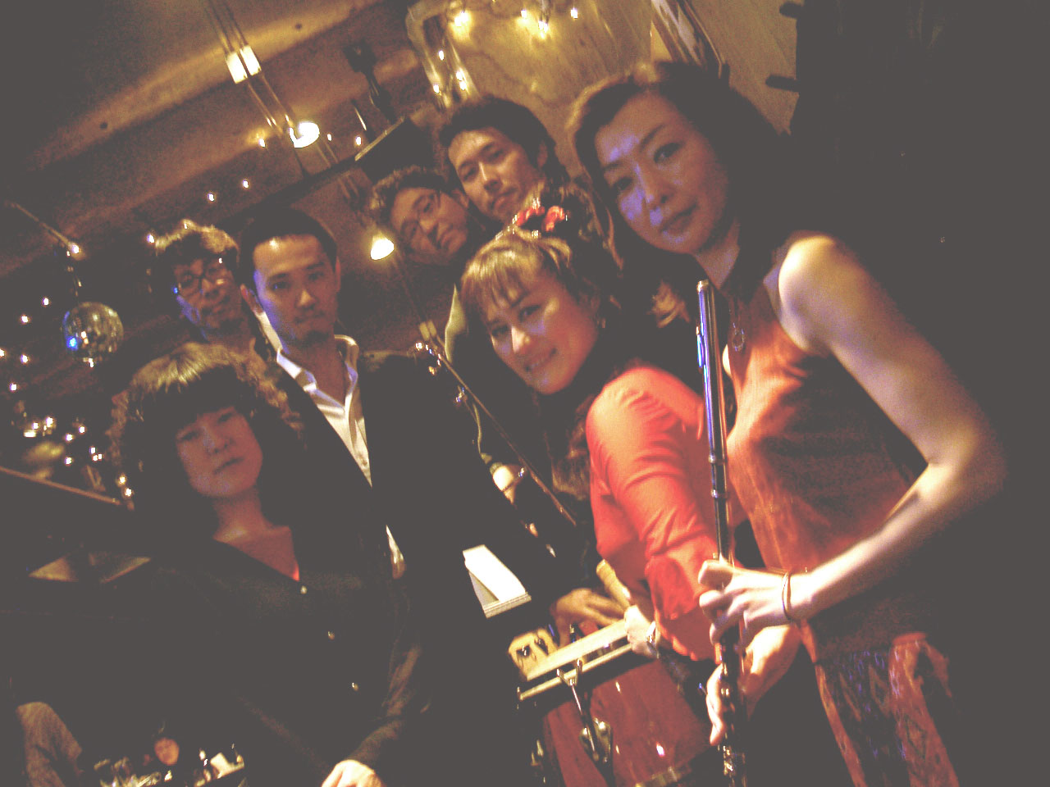
鳥雅（ちょうが）
如月(Tb&Per)
Mitsuo(Flute)
金子貴志(Congas)

＜メンバー＞
Machako(Vo& Per)
Leo(Bajo)
Azu(Piano)
笹間竜司（Timbales)

エレガントな鳥達。ラテンジャズ
からサルサまで踊れる曲満載です！

＜メンバー＞
Machako(Vo& Per)
植木啓示（Guitar）
内山ユウキ（Guitar）
笹間竜司(Per)
RUMIKO(Coro&Per)
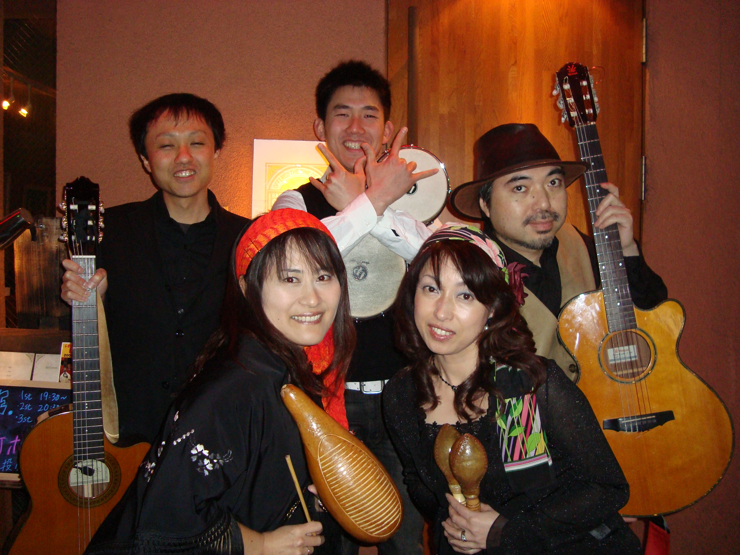
港町ボレロ
横浜・東京で活動中のツインギター
による熱いラテンバンド！

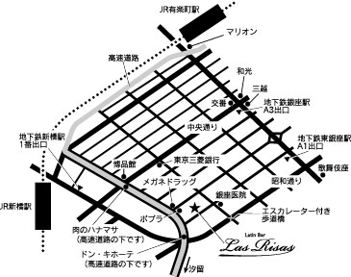
【日付】 2009年10月18日 日曜日
【時刻】 19:00 開場 / 20:00 1st開演 / 21:15 2nd開演
【会場】 銀座ラス・リサス
【HP】 http://www.lasrisas.com
【住所】 東京都中央区銀座8-12-6 小野商ビルB1F
【Tel】 03-3541-3303
【料金】\2,000 ※１ドリンク付

